**CRNA GORA**

**UPRAVA ZA VODE**

**PROJEKTNI ZADATAK**

**ZA IZRADU GLAVNOG PROJEKTA UREĐENJA KORITA RIJEKE LIM NA LOKACIJI ULOTINA, OPŠTINA ANDRIJEVICA**

**PODGORICA, AVGUST 2024.**

1. **Opis lokacije I postojećeg stanja**

Rijeka Lim je najveća pritoka rijeke Drine sa dužinom toka od oko 220km I površinom sliva od 5.785km2. Lim nastaje isticanjem iz Plavskog jezera na koti 906mnm. Njegova dužina toka kroz Crnu Goru je 94km sa prosječnim padom dna korita od 0,35%. Na ovoj dionici lim prima 57 pritoka čiji su slivovi veličine od 1 do 338km2.

Sliv rijeke Lim pripada zoni kontinentaln klime, a karakterišu ga oštre I relativno duge zime tokom kojih se generiše velika količina sniježnih padavina na okolnim visokim planinskim masivima I svježi I kratki ljetnji periodi. U geološkom smislu, pripada Durmitorskoj geotektonskoj jedinici sjeverne I sjeveroistočne Crne Gore. U geološkoj građi učestvuju klasični sediment pleozoika, klastični, karbonatni I silicijski sediment I vulkanske stijene trijasa, jurski, kredno-paleogeni I neogeni sediment, kao I kvartarne tvorevine.

Konkretno, dionica koja je predmet ovog projektnog zadatka, nalazi se u Opštini Andrijevica, KO Gračanica I KO Ulotina, KP 1729, 960, 948/3, 950, 949/3, 948/3, 948/1, 949/1, 942/2, 948/2, 945/1, 945/2, 943, 942, 81, 1704, 83/1, 82, 83/2, 80, 79, 78/2, 88/2, 88/1, 75, 77/2.

Na ovoj dionici korito rijeke Li je široko, šljunčano I nestabilno. Takože, na ovoj dionici Lim prima lijevu pritoku, Vođenički potok.

U poslednjih nekoliko godina, na predmetnoj dionici vodotoka značajno se promijenio položaj minor korita. Lim je izašao iz prvobitnog korita (parcela rijeka) I izazvao eroziju zemljišta na privatnim parcelama. Promjene u koritu su počele 2012.godine, a najveći dio obalnog zemljišta rijeka je odnijela početkom 2023. godine. kada su stradali pomoćni objekti, I velika površina poljoprivrednog plodnog zeljišta.

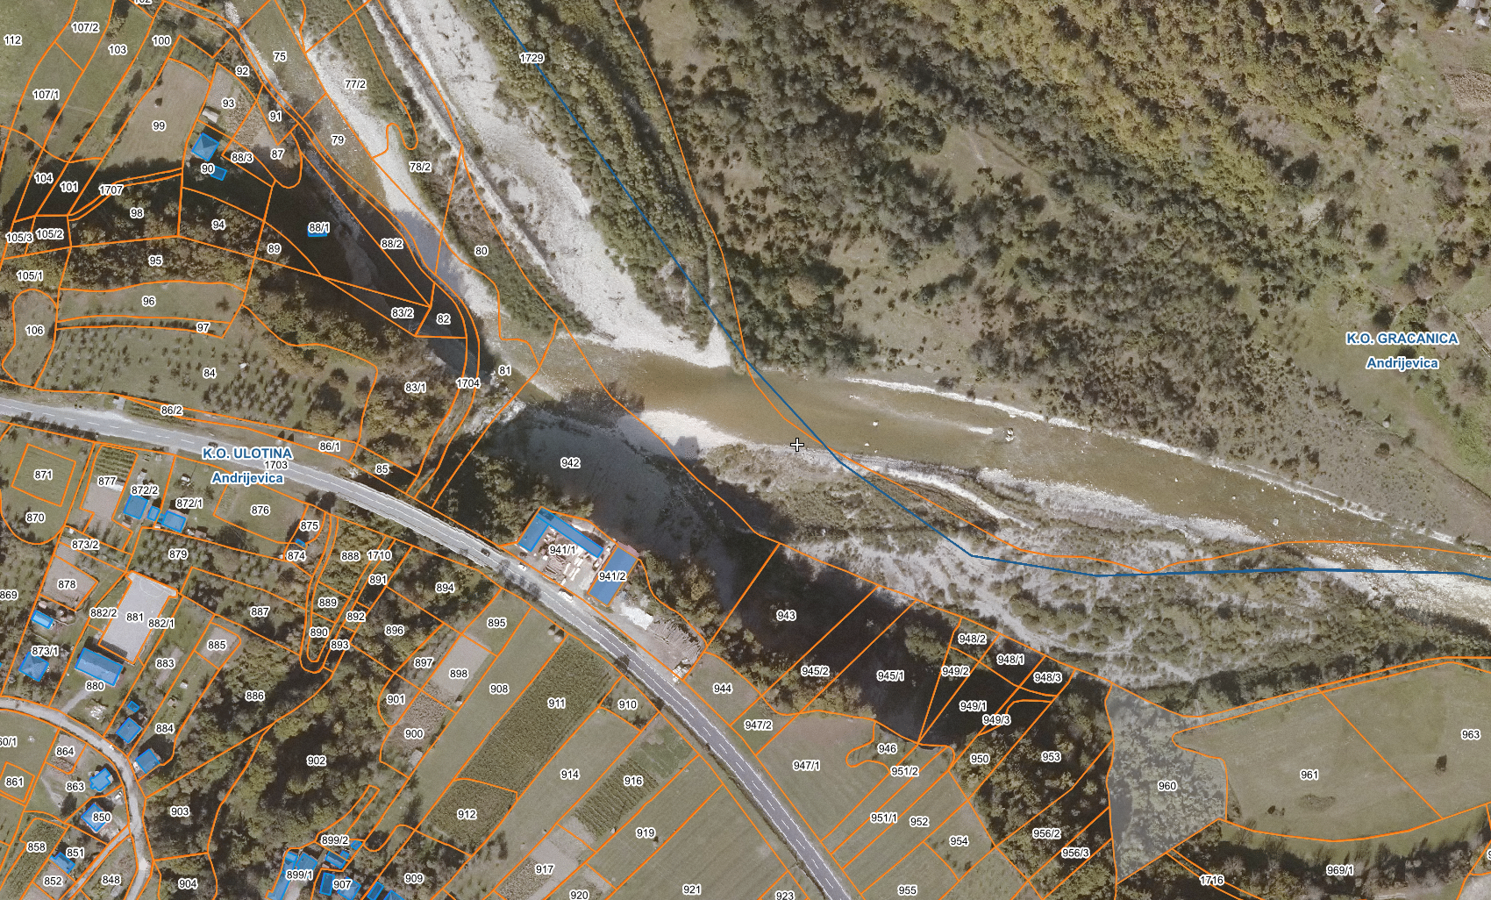

*Sl.1.Preuzeto sa Geoportala. U dužini od oko 700m, minor korito se pomjerilo prema lijevoj obali. Iz tog razloga lijeva obala erodira I uzrokovana je Velika šteta na privatnim parcelama.*

Usled erozije, lijeva obala je postala zasječena, strma I nestabilna. Objekti koji se nalaze na ovoj obali su ugroženi. Pilana je od obale udaljena svega par metara, a stambeni objekat (porodična kuća) desetak metara (na ostalim ugroženim parcelama nema objekata). Sada postoji opasnost od urušavanja ovih objekata već prilikom prvog intenzivnijeg rasta vodostaja rijeke Lim.

Desna obala za sada nije ugrožena. Na nizvodnom dijelu predmetne dionice uz desnu obalu se formirao sprud koji štiti obalu I maticu usmjerava prema lijevoj obali.

Naredne Sl.2 I SL3. su fotografisane sa lokacije na dan 1.08.2024.god.

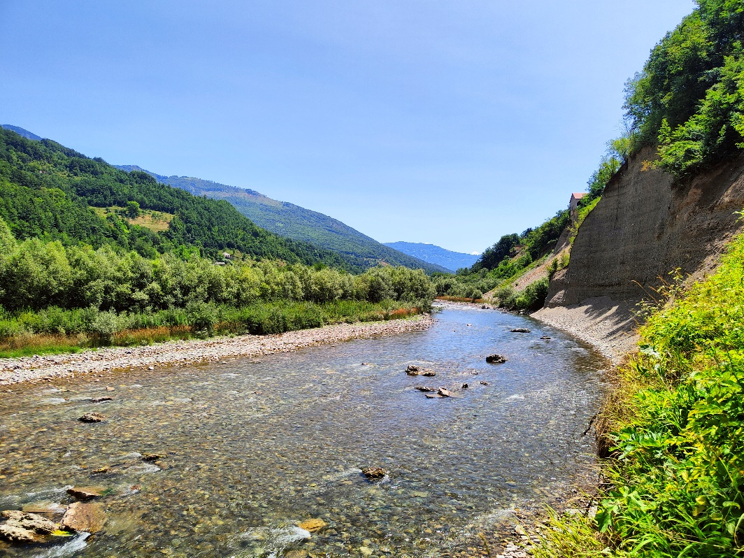

*Sl.2. Pogled uzvodno prema objektu pilane. Verikalno zasječena lijeva obala.*

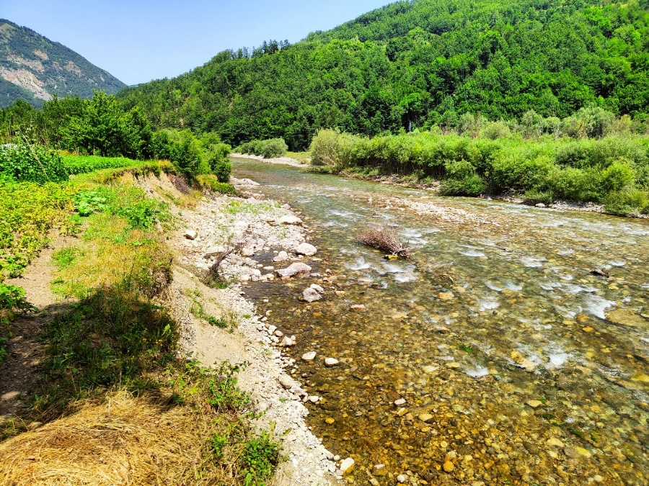

*Sl.3. Pogled nizvodno. Nestabilna lijeva obala I sprud formiran uz desnu obalu*

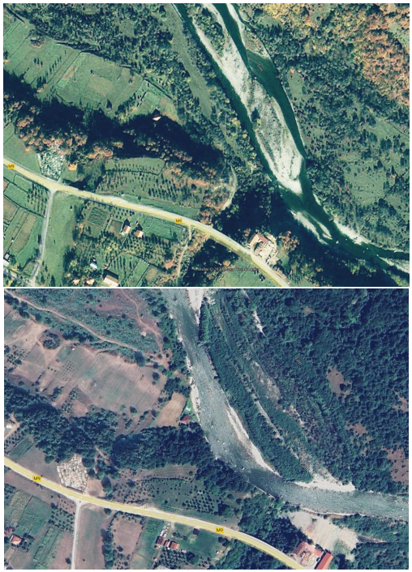

*Sl.4 Prikaz sa google earth-a. Izgled predmetne lokacije 2006-2023.godine*

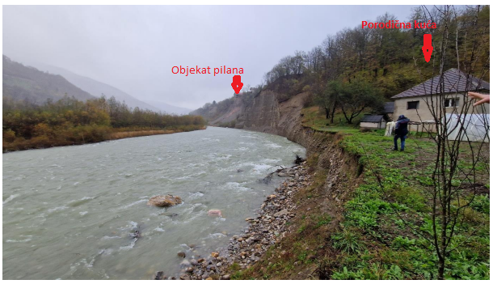

*Sl.4 Ugrožena lijeva obala*

1. **Predmet I ciljevi izrade tehničke dokumentacije**

Predmet tehničke dokumentacije je izrada Glavnog projekta sanacije I stabilizacije korita rijeke Lim na dionici dužine od oko 700m kroz selo Ulotina, Opština Andrijevica.

Na ovoj dionici evidentan je problem intenzivne erozije lijeve obale, dok je desna obala prilično stabilna, obrasla gustom vegetacijom I uz istu se formirao sprud. Lijeva obala je nestabilna I na jednom dijelu je zasječena skoro vertikalno. Rješenje problema na ovoj dionici podrazumijeva vraćanje rijeke u staro korito I stabilizaciju lijeve obale.

Na početku izrade projektne dokumentacije, neophodno je uraditi analizu postojećeg stanja riječnog korita na problematičnoj lokaciji kao I na uzvodnoj I nizvodnoj dionici toka koje bi eventualno mogle uticati na odabir tehničkog rješeja za sanaciju predmetne dionice. Ovo podrazumijeva izradu geodetskih snimaka terena, pregled geološkog sastava terena (osobito važno za stabilizaciju budućih nasipa I postojećih vertikalno zasječenih obala), hidrološke analize I izradu hidrauličkih modela za postojeće stanje riječnog korita pri velikim vodama povratnog perioda 10, 50 I 100godina. Obzirom da se na ovoj dionici vodotoka u Lim uliva lijeva pritoka, Vođenički potok, isti se ne smije zanemariti pri izradi podloga za projektovanje jer će u značajnoj mjeri uticati na odabir tehničkog rješenja.

Sve navedene prethodne analize uticaće na odabir konačnog tehničkog rješenja za rješenje problema na ovoj dionici toka rijeke Lim. Pri razradi tehničkog rješenja važno je odabrati odgovarajuću poziciju I geometriju barijere (npr. nasip) koja će usmjeriti riijeku u trasu starog korita I na taj način spriječiti prodiranje matice prema lijevoj obali.. Osovinu budućeg minor korita projektovati tako da se rijeka vrati u staro korito, sa što manjim uticajem na private parcele. Ovo podrazumijeva uklanjanje posrojećeg spruda iz starog korita. Materijal iz spruda treba iskoristiti za nasipanje prostora uz lijevu obalu I izradu gabiona. Poseban problem je dionica lijeve obale koja je skoro vertikalno odsječena I visine je oko 10m. Na ovoj obali nalazi je objekat pilane. Za stabilizaciju ove dionice potrebno je planirati gabionsku zaštitu. Gabioni se mogu praviti na licu mjesta od viška materijala iz iskopa. Planirati gabionsku zaštitu tako da gabioni budu stepeničasto složeni do visine koja bude potrebna za stabilizaiju obale. Po obodu strme dionice lijeve obale (iza pilane) planirati adekvatan drenažni kanal kako bi se spriječilo da se priobalne vode dreniraju niz nasip. Na ovoj dionici posebnu pažnju posvetiti ušću Vođeničkog potoka u Lim.

Osobito je važno uraditi hidrauličke modele za postojeće I za planirano stanje riječnog korita za maksimalne proticaje povratnog perioda 10, 50 I 100godina. Ovo je važno zbog prikazivanja interakcije postojeće-projektovano korito na prelaznim dionicama.

Analize postojećeg stanja korita na ovoj dionici uticaće na odabir tehničkog rješenja, ali se načelno treba voditi sljedećim smjernicama:

1. Izvršiti geodetska snimanja terena, tako da se jasno prikaže uklapanje projektovanog u postojeće stanje riječnog korita, uz jasno definisane prelazne dionice.
2. Osovinu budućeg minor korita projektovati tako da se rijeka vrati u prvobitno korito sa što manjim zauzimanjem privatnih parcela, a da geometrija bude I hidraulički odgovarajuća.
3. Poziciju I geometriju buduće uzvodne barijere planirati tako da se matica usmjeri u staro riječno korito.
4. Planirati uklanjanje spruda formiranog uz desnu obalu, a materijal prebaciti uz lijevu obalu kako bi se otvorila trasa kroz staro rječno korito.
5. Stabilizaciju vertikalno zasječene lijeve obale izvesti pomoću gabiona. Potrebno je sprovesti proračun stabilnosti gabonske zaštite.
6. Planirati izradu adekvatnog drenažnog kanala po ivici vertikalno zasječene lijeve obale.
7. iIzraditi hidrauličke modele postojećeg i projektovanog korita, da bi se dao prikaz uticaja projektovanog riječnog korita na nizvodnu i uzvodnu dionicu vodotoka te osigurati cjelovitost tehničkog rješenja kako sanacija problema na predmetnoj dionici vodotoka ne bi izazvala nove probleme na nizvodnoj i uzvodnoj dionici.
8. Funkcionalnost tehničkih rješenja potreno je jasno računski dokazati.

**3. Podloge za izradu projekta**

* Glavni projekt sanacije i stabilizacije korita rijeke Lim sa svim potrebnim tehničkim dokumentima.
* Prihvaćena studija utjecaja na okoliš i proračuni stabilnosti.
* Detaljan plan izvođenja radova sa vremenskim okvirom i budžetom.

**4. Rokovi**

Ukupan rok za izvršenje predmetne usluge iznosi 30 kalendarskih dana od dana potpisivanja ugovora. Obračun za komplet opisanu nabavku usluge.

* Geodetska istraživanja
* Geološka istraživanja
* Izrada hidrauličkog modela
* Finalizacija dokumentacije

**5 Zaključak**

Projektna dokumentacija mora biti urađena na način da su projektovana tehnička rješenja u skladu sa: Zakonom o uređenju prostora i izgradnji objekata, Zakonom o vodama i podzakonskim aktima donešenim na osnovu navedenih zakona, drugim posebnim propisima koji direktno ili na drugi način utiču na osnovne zahtjeve predmetnih objekata.

Naručilac posla je u obavezi da obezbijedi UTU uslove, vodne uslove i preda ih izvršiocu posla.

Izrada Glavnog projekta zahtjeva detaljno sagledavanje i proučavanje svih relevantnih činilaca, klimatske, hidrološke i hidrografske parametre. Projektant je dužan da za potrebe izrade Glavnog projekta sprovede geodetska snimanja, na osnovu kojih će pripremiti odgovarajuće podloge za projektovanje. Projektant je dužan da za potrebe izrade Glavnog projekta uradi hidrauličke proračune za predmetnu mikro-lokaciju. Projektant je dužan da uradi detaljna geološka istraživanja za predmetnu mikro lokaciju.

Iz svega proizilazi da suštinu projektovanja regulacije rijeke Lim na predmetnoj dionici predstavlja ideja da se za dionicu podložnu rizicima od plavljenja definišu svi elementi korita i proticajni profil, koji će osigurati njegovu stabilnost i omogućiti racionalnu zaštitu priobalja od poplava.

Sadržaj tehničke dokumentacije uskladiti sa Pravilnikom o načinu izrade i sadržini tehničke dokumentacije za građenje objekta ("Službeni list Crne Gore", br. 044/18 od 06.07.2018, 043/19 od 31.07.2019).

U skladu sa Pravilnikom, projektna dokumentacija sadrži:

• Opštu dokumentaciju

• Projektni zadatak

• Tekstualnu dokumentaciju

• Numeričku dokumentaciju

• Grafičku dokumentaciju

• Podloge za izradu tehničke dokumentacije

**6 Napomena**

Obrađivač projektne dokumentacije mora imati licencirane stručnjake sledećih profila:

* Diplomirani inženjer građevinarstva – smjer hidrotehnički
* Diplomirani inženjer građevinarstva – smjer konstruktivni
* Diplomirani inženjer geodezije
* Diplomirani inženjer geologije

Privredno društvo takođe mora posjedovati licence za bavljnje predmetnim poslovima.